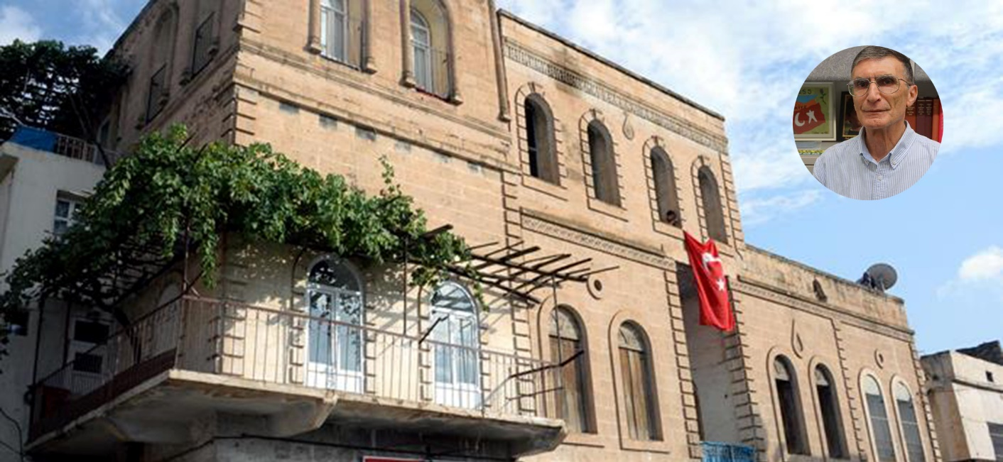

**Aziz Sancar Biyografisi - Aziz Sancar Kimdir - Aziz Sancar Hayatı - Aziz Sancar Yaşamı**

Aziz Sancar, (D. 8 Eylül 1946, Savur), Kuzey Carolina Üniversitesi Biyokimya ve Biyofizik bölümü öğretim üyesi Türk-Amerikalı bilim insanı. Hücrelerin hasar gören DNA'ları nasıl onardığını ve genetik bilgisini koruduğunu haritalandıran araştırmaları sayesinde 2015 Nobel Kimya Ödülü'nü kazandı. Ödüle ABD'li Paul Modrich ve İsveçli Tomas Lindahl ile birlikte layık görülen Sancar daha önce de kanser tedavisinde sirkadiyen saat kullanımıyla ödüller almıştı. Kanser oluşumunda ve tedavisinde önemli bir unsur olan DNA onarımı üzerinde yıllardır çalışan Sancar bu mekanizmayı 35 yılda çözdüklerini, ancak bunun hastalara ulaşmasının biraz zaman alacağını ifade etti.

Aziz Sancar, Nobel Ödülü alan ikinci, bilim alanında bu ödülü alan ilk Türk vatandaşıdır. Nobel ödülünü alan ilk Türk vatandaşı olan Orhan Pamuk, Sancar gibi İstanbul Üniversitesi mezunu olması ile beraber, ödülünü edebiyat alanında almıştır.

**Hayatı**

Mardin'in Savur ilçesinde, ana dili Arapça olan orta gelirli bir çiftçi ailesinin sekiz çocuğundan yedincisi olarak dünyaya geldi. Anne-babasının okuma yazma bilmediğini söyleyen Sancar "Ancak eğitimin önemini biliyorlardı ve çocuklarının tümünün eğitim alması için ellerinden geleni yaptılar" diyor. İlk eğitimini Mardin'de tamamladı. İyi bir öğrenci olmasının yanısıra lise futbol takımında kalecilik de yaptı ve Genç Milli Futbol takımı denemelerine çağrıldı.

1963'te girdiği İstanbul Tıp Fakültesi'ni 1969'da bitirdikten sonra Savur'da iki yıl sağlık ocağında hekimlik yaptı. Daha sonra Dallas'a giderek Dallas Texas Üniversitesinde Moleküler Biyoloji dalında doktora yaptı. Yale Üniversitesi'nde DNA onarımı dalında doçentlik tezini tamamladı. Daha sonra DNA onarımı, hücre dizilimi, kanser tedavisi ve biyolojik saat üzerinde çalışmalarını sürdürdü. 415 bilimsel makale ve 33 kitap yayınladı.

Kendisi gibi biyokimya profesörü ve öğretim üyesi olan Gwen Boles Sancar ile evlidir. Eşiyle birlikte ABD'de okuyan Türk öğrencilerine yardım etmek ve Türkiye-Amerikan ilişkilerini geliştirmek amacıyla Aziz&Gwen Sancar Vakfı'nı kurmuştur. Vakfın ABD'nin Kuzey Carolina eyaletinde "Carolina Türk Evi" isimli bir öğrenci misafirhanesi de bulunmaktadır.

**Ödülleri ve Başarıları**

ABD Ulusal Bilim Vakfı (National Science Foundation) Genç Araştırmacı Ödülü (1984)  
Amerikan Fotobiyoloji Derneği (American Society for Photobiology) Ödülü (1990)  
ABD Ulusal Sağlık Enstitüsü (National Institutes of Health) Ödülü (1995)  
TÜBİTAK Ödülü (1997)  
ABD Fen ve Sosyal Bilimler Akademisi (American Academy of Arts and Sciences) Ödülü (2004)  
ABD Ulusal Bilimler Akademisi üyesi (2005)  
TÜBA (Türkiye Bilimler Akademisi) Ödülü (2006)  
Vehbi Koç Ödülü (2007)  
7 Ekim 2015'te Nobel Kimya Ödülü